**Тема 13 0** Организация интегрального **регулирования**.

**Интегрирование** - основной инструмент получения результата.

Используется в аналоговых системах широко.

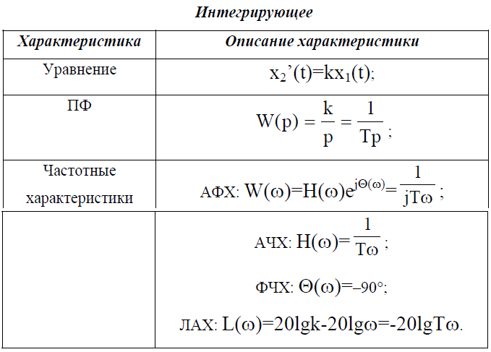

Минимальное значение шкалы измерения - это **дифференциальный показатель**.

Любая **емкость [величина заряда]** является интегральным звеном.

Любой параметр **аналоговый** контролирующий величину является контролем **интегрального значения** = ПОТЕНЦИАЛ.

**Пусть**

надо контролировать величиной наполнения емкости Wе=Kе/Tp.

Благодаря контролю величины наполнения емкости получится контролировать наличие притока и истока. Задано значение CONST .

1) Диаметр и трубы и скорость наполнения => Wт = Кт٠Tp.

2) Диаметр и трубы и скорость слива => Wс = Кс٠Tp.

**Значит**

Const = Wе ٠ (Wт- Wc) = Ke / Tp ٠ (Кт٠Tp - Кс٠Tp ) = Ке٠ (Кт - Кс ).

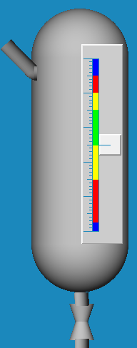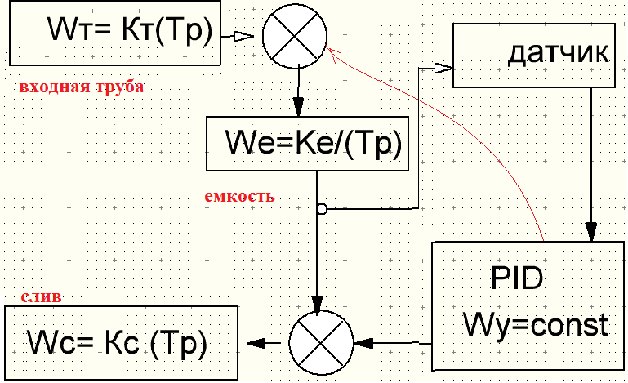

или

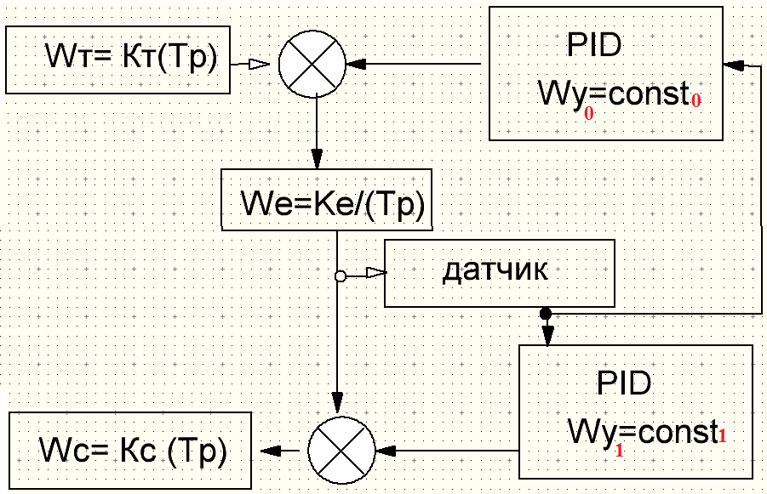

Из данных динамических звеньев видно,

что

const = const 0 - const 1

Устойчивость системы можно определить методом фазовой плоскости при

W=K = const => система устойчива.